智能化质量管理
代码缺陷智能预测与 CI/CD 集成
软件项目开发文档（Chinese Version）
项目名称 | 智能化质量管理——代码缺陷预测系统
核心能力 | Git 特征提取、双通道 LSTM 风险预测、可视化分析、CI/CD 质量门禁
推荐模型产物 | artifacts/jitline/recent5_bestctx
日期 | 2026-06

目录
1. 项目概述
2. 需求范围与质量目标
3. 环境配置与启动流程
4. 项目结构与模块说明
5. 系统总体流程
6. 数据集与特征工程
7. 模型架构与风险计算
8. 可视化 Demo 说明
9. CI/CD 流水线集成
10. 测试验证与结果解读
11. 升级完善计划
12. 风险、限制与维护建议
附录：常用命令

1. 项目概述
本项目面向软件质量管理场景，目标是通过代码缺陷预测模型识别高风险文件，为测试人员提供测试优先级建议，并将质量检查能力接入 CI/CD 流水线。系统不是传统静态扫描器，而是基于 Git 变更历史、代码规模、作者经验、模块演化等特征进行风险预测。
项目定位
输入一个带 Git 历史的代码仓库，系统自动提取变更特征，调用 MindSpore 双通道 LSTM 模型输出 risk_score，再聚合为文件级风险结论，最终在 Web 页面与 CI/CD 流水线中展示或拦截。

项目 | 说明
输入对象 | 本地路径、Git URL 或上传后的 Git 仓库目录；当前要求目标目录包含 .git 历史。
输出结果 | 文件级风险评分、高风险文件列表、原因说明、建议优先检查项、CI/CD 报告。
核心模型 | MindSpore Dual Channel LSTM，当前推荐 artifact 为 artifacts/jitline/recent5_bestctx。
适用场景 | 回归测试范围收敛、代码评审优先级排序、Pull Request 质量门禁、项目质量看板。

2. 需求范围与质量目标

2.1 功能需求
- 支持对 Git 仓库进行提交历史解析，提取文件级与提交级特征。
- 支持调用训练好的模型产物进行风险预测，输出 risk_score 和高风险判定。
- 支持 Streamlit 可视化页面展示总体质量结论、文件风险详情和检查建议。
- 支持 GitHub Actions 流水线自动执行质量门禁，并将 JSON / Markdown 报告作为构建产物上传。

2.2 非功能目标
- 可复现：模型产物包含 schema、预处理器、权重、阈值和指标文件。
- 可解释：高风险结论必须给出触发阈值、重复命中、复杂度或变更规模等原因。
- 可集成：命令行脚本可以独立运行，适配 CI/CD 批处理环境。
- 可扩展：后续可替换模型、扩展特征、增加更多流水线平台支持。

3. 环境配置与启动流程

3.1 基础环境
项目 | 说明
操作系统 | Windows，本地开发与 GitHub Actions 示例均按 Windows runner 设计。
Python | 推荐 Python 3.9；当前本机可使用 Anaconda 环境 mindspore。
核心框架 | MindSpore、Streamlit、Pandas、NumPy、scikit-learn、PyDriller、Radon、Lizard、Plotly。
关键兼容项 | protobuf 需固定为 3.20.3，避免 MindSpore 导入时报 Descriptors cannot be created directly。

3.2 依赖安装
cd "C:\Users\admin\Desktop\Code Quality Inspection"
conda activate mindspore
python -m pip install --upgrade pip
python -m pip install -r requirements.txt -r requirements-visualization.txt

3.3 启动 Web 可视化服务
cd "C:\Users\admin\Desktop\Code Quality Inspection"
python -m streamlit run visualization_app.py --server.port 8512 --server.headless true

启动后访问 http://localhost:8512/，选择模型 artifact 并输入或上传待分析仓库。

4. 项目结构与模块说明
项目 | 说明
feature_engineering.py | 解析 Git 历史，提取新增/删除行、复杂度、NLOC、作者经验、Bug 修复频率等特征。
predict.py | 加载 artifact，兼容仓库特征 schema，调用模型输出预测分数。
model_training_multi.py | 定义 DualChannelModel，负责结构化特征训练、验证、阈值与模型产物保存。
analysis_service.py | 封装仓库分析流程，聚合文件级风险，生成 Web 页面所需数据。
suggestion_rules.py | 根据风险阈值、变更规模、复杂度和重复命中情况生成原因与建议。
visualization_app.py | Streamlit 前端，展示质量结论、图表、风险文件详情和 Demo 操作界面。
ci_quality_gate.py | CI/CD 入口脚本，根据高风险文件数量和严重风险文件数量决定退出码。
.github/workflows/code-quality-inspection.yml | GitHub Actions 流水线定义，自动运行质量门禁并上传报告。

5. 系统总体流程
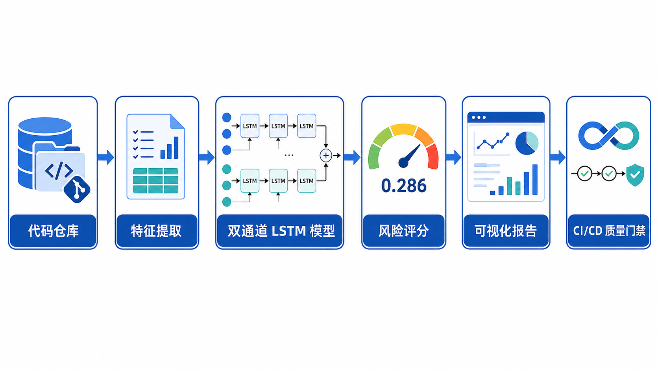
图 1 系统总体流程图（GPT-image 生成）
- 用户提供目标 Git 仓库，系统读取提交历史和文件变更记录。
- 特征工程模块提取代码特征、过程特征和上下文特征，并进行 schema 兼容处理。
- 预测模块加载推荐 artifact，输出每条变更记录的 risk_score。
- 服务层按 file_path 聚合风险，取同一文件多条记录中的最大分数作为文件风险。
- 前端展示高风险文件、风险原因和建议检查方向；CI/CD 根据阈值决定是否阻断构建。

6. 数据集与特征工程

6.1 数据集来源与划分
当前推荐模型产物来自 jitline 数据集，训练数据位于 data/jitline/。数据以提交或文件变更为样本，标签字段为 is_buggy_commit，表示该变更是否与后续缺陷修复相关。Demo 使用的 stml/welcomejs、pypa/sampleproject 等公开仓库不作为训练集，而是作为外部仓库测试对象。

6.1 数据集来源与划分（续）
下表列出当前模型训练与验证使用的主要数据文件。
项目 | 说明
训练集 | data/jitline/features_train.pkl
验证集 | data/jitline/features_valid.pkl
测试集 | data/jitline/features_test.pkl
缺陷行级记录 | data/jitline/changes_complete_buggy_line_level.pkl
推荐 artifact | artifacts/jitline/recent5_bestctx

6.2 特征体系
项目 | 说明
时间序列特征 | la、ld、nf、ns、nd、entropy；用于描述最近 5 次提交的修改强度、影响范围和改动分散程度。
全局过程特征 | ndev、lt、nuc、age、exp、rexp、sexp；用于描述代码规模、代码年龄、历史修改次数和开发者经验。
分类特征 | classification、fix；用于描述提交类型以及提交信息是否像 bug fix。
仓库补齐特征 | 对真实 Git 仓库分析时，系统会从 added_lines、deleted_lines、commit_date、message 等字段派生并补齐 schema。

7. 模型架构与风险计算
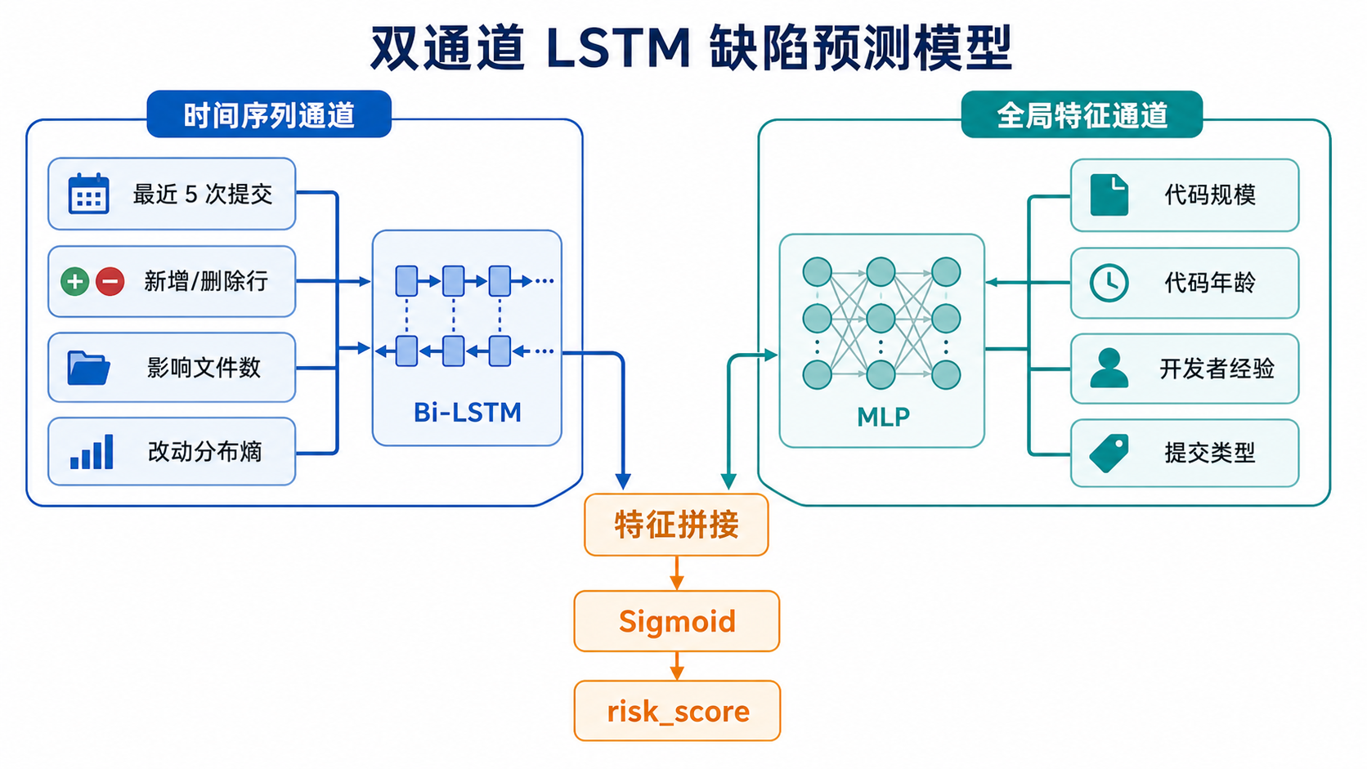
图 2 双通道 LSTM 模型架构图（GPT-image 生成）

7.1 双通道模型设计
当前主模型为 MindSpore Dual Channel LSTM，不是 Random Forest。模型包含时间序列通道和全局特征通道。时间序列通道使用双层双向 LSTM 处理最近 5 次提交的变更序列；全局特征通道使用 MLP 学习当前变更所处的代码、模块和人员背景。两个通道输出拼接后进入分类器，最后通过 Sigmoid 输出 0 到 1 的 risk_score。
项目 | 说明
模型类型 | mindspore_dual_channel_lstm
序列长度 | time_steps = 5
时间特征数 | time_feature_count = 6
全局特征数 | global_feature_count = 9
训练参数 | epochs = 30，batch_size = 64，learning_rate = 0.001，early_stopping_patience = 5
最佳轮次 | best_epoch = 10，验证集 average_precision = 0.3163

7.2 风险判定口径
核心口径
risk_score 不是“确定存在 bug”的概率断言，而是风险排序分数。文件级风险取该文件所有变更记录中的最大 risk_score。当前推荐 artifact 的高风险阈值为 0.2；risk_score >= 0.2 判定为高风险，risk_score >= 0.7 作为严重风险参考线。

项目 | 说明
测试集 Accuracy | 0.790
测试集 Precision@10 | 0.600
测试集 Recall | 0.472
高风险阈值 | artifact/threshold.json = 0.2000
适合解读方式 | 用于测试优先级排序、风险提示和质量门禁，不替代人工审查和静态规则扫描。

8. 可视化 Demo 说明
可视化页面用于展示仓库分析全过程。由于 Demo 页面截图需要以实际运行结果为准，本文档预留截图位置，后续可将 Streamlit 页面截图直接替换到下列占位区域。
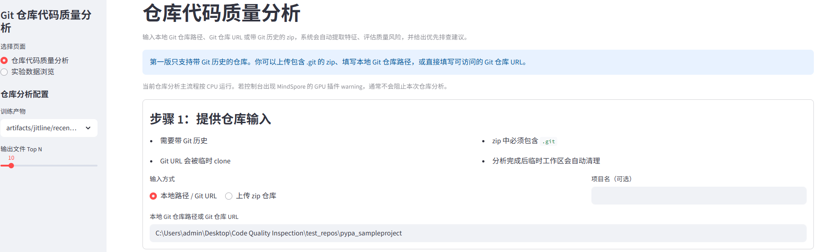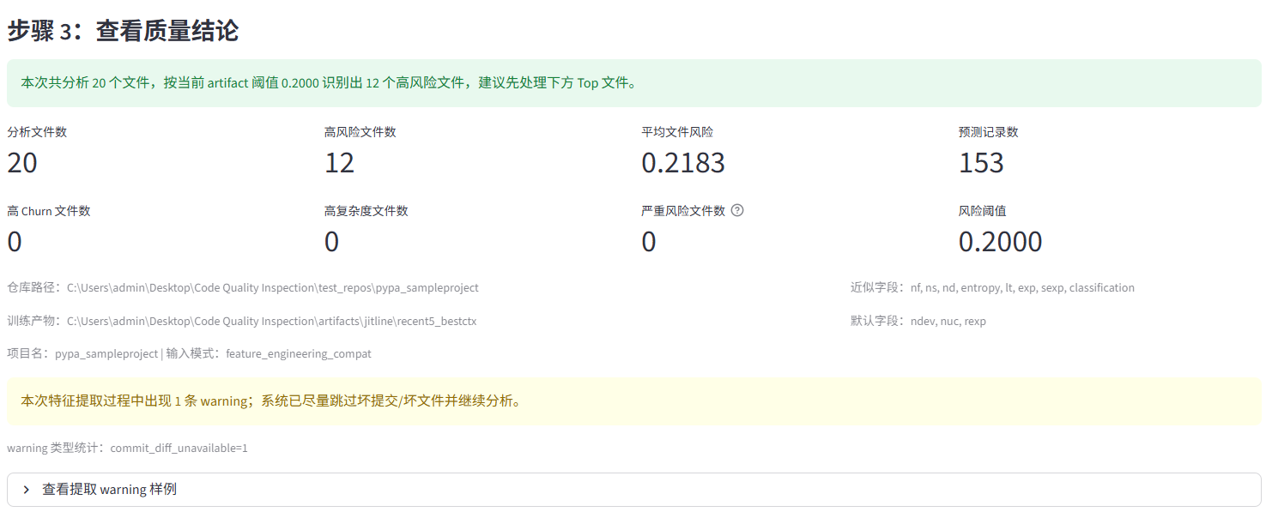
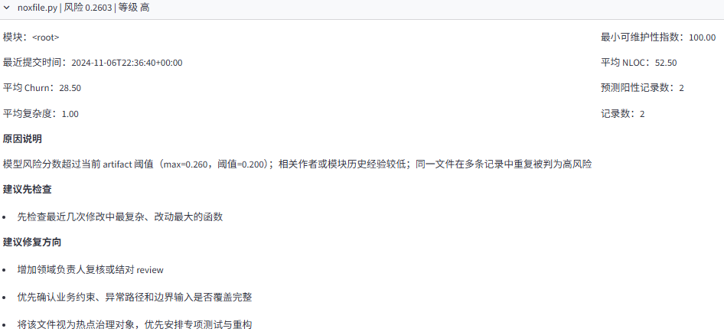
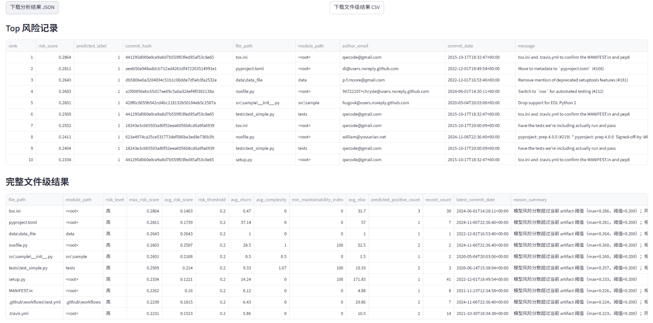

9. CI/CD 流水线集成
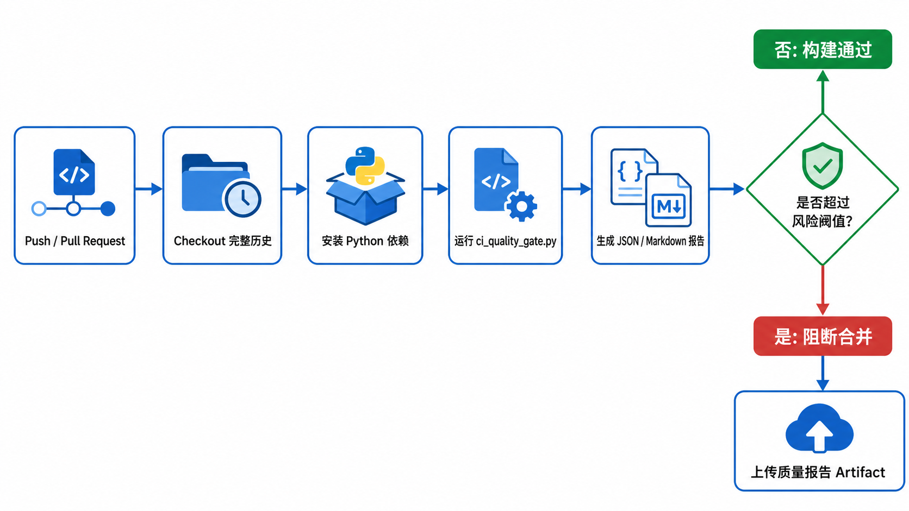
图 3 CI/CD 质量门禁流程图（GPT-image 生成）
项目已提供 GitHub Actions 工作流，在 push、pull_request 和 workflow_dispatch 时触发。流水线会拉取完整 Git 历史、安装依赖、执行 ci_quality_gate.py，并将质量报告写入 GitHub Step Summary 与 workflow artifact。
python ci_quality_gate.py ^
--repo "." ^
--artifacts "artifacts/jitline/recent5_bestctx" ^
--project-name "<owner>/<repo>" ^
--top-n 20 ^
--output "ci_reports/quality_report.json" ^
--markdown-output "ci_reports/quality_summary.md" ^
--max-high-risk-files 0 ^
--max-severe-risk-files 0

项目 | 说明
通过条件 | 高风险文件数 <= max-high-risk-files 且严重风险文件数 <= max-severe-risk-files。
失败条件 | 高风险或严重风险文件数超过门禁阈值，脚本返回非 0 退出码，流水线阻断。
报告产物 | quality_report.json 保存完整结构化结果，quality_summary.md 作为摘要展示。
推荐策略 | 课程 Demo 可设为 0 个高风险即阻断；真实团队可按项目历史基线逐步收紧。

10. 测试验证与结果解读
项目 | 说明
stml/welcomejs | 共分析 7 个文件，高风险文件 0，平均文件风险约 0.164，CI 可通过。
pypa/sampleproject | 共分析 20 个文件，高风险文件 12，平均文件风险约 0.218，CI 返回 1，可用于展示门禁拦截。
结果解读 | 高风险表示模型认为该文件应优先测试或评审，不代表该文件一定存在真实缺陷。
验证重点 | 关注排序是否合理、解释是否可读、门禁是否按阈值生效、报告是否可追溯。

质量结论解释原则
当文件风险高于 artifact 阈值时，系统会结合重复命中记录、变更规模、复杂度、Bug 修复频率和作者经验生成原因说明。可维护性指数为 0 时通常表示未计算或不适用，不能单独理解为质量极差。

11. 升级完善计划

11.1 近期优化
- 补充更多公开仓库测试样例，形成高风险、低风险、无 Git 历史等典型案例库。
- 优化可维护性指数口径：非 Python 文件不再显示 0，改为 N/A 或未计算。
- 增强文件级解释：展示触发风险的最近提交、关键特征贡献和阈值比较。
- 在 Web 页面增加导出按钮，支持一键下载 JSON、Markdown 和 Excel 报告。

11.2 中期升级
- 引入 SHAP、Permutation Importance 或模型内置注意力摘要，提高模型可解释性。
- 扩展语言支持，为 JavaScript、Java、C/C++ 等语言提供更稳定的复杂度与代码规模统计。
- 增加基线模型对比，例如 Logistic Regression、Random Forest、XGBoost，与 LSTM 进行实验对照。
- 支持 GitLab CI、Jenkins、Gitee 流水线模板，降低迁移成本。

11.3 长期规划
- 构建团队级历史缺陷闭环：将线上缺陷、测试失败、回滚记录反哺训练数据。
- 从文件级风险扩展到函数级或行级提示，与代码评审工具联动。
- 建立质量趋势看板，按项目、模块、负责人和迭代周期展示风险变化。
- 将模型部署为独立服务，提供 REST API 或内部平台插件能力。

12. 风险、限制与维护建议
项目 | 说明
数据依赖 | 当前仓库分析依赖 Git 历史；普通源码压缩包无法完整提取过程特征。
模型泛化 | 训练数据与目标项目语言、开发流程差异越大，预测分数越需要结合人工经验解释。
阈值策略 | 0.2 是当前 artifact 的推荐阈值，真实团队接入时应基于历史误报率和测试资源调整。
运行环境 | MindSpore 与 protobuf 版本存在兼容要求，部署时应固定 requirements。
维护建议 | 每次模型或特征 schema 变化后，应同步更新 README、PPT、CI 脚本和演示文档。

附录：常用命令
# 生成仓库特征
python feature_engineering.py --repo "<target_repo>" --output features_output.json
# 使用推荐 artifact 预测
python predict.py --artifacts artifacts/jitline/recent5_bestctx --input features_output.json --output predictions_repo.json --top_n 20 --project-name local_repo
# 运行 CI 质量门禁
python ci_quality_gate.py --repo "<target_repo>" --artifacts artifacts/jitline/recent5_bestctx --output ci_reports/quality_report.json --markdown-output ci_reports/quality_summary.md
# 启动可视化页面
python -m streamlit run visualization_app.py --server.port 8512 --server.headless true

